新 书 推 荐
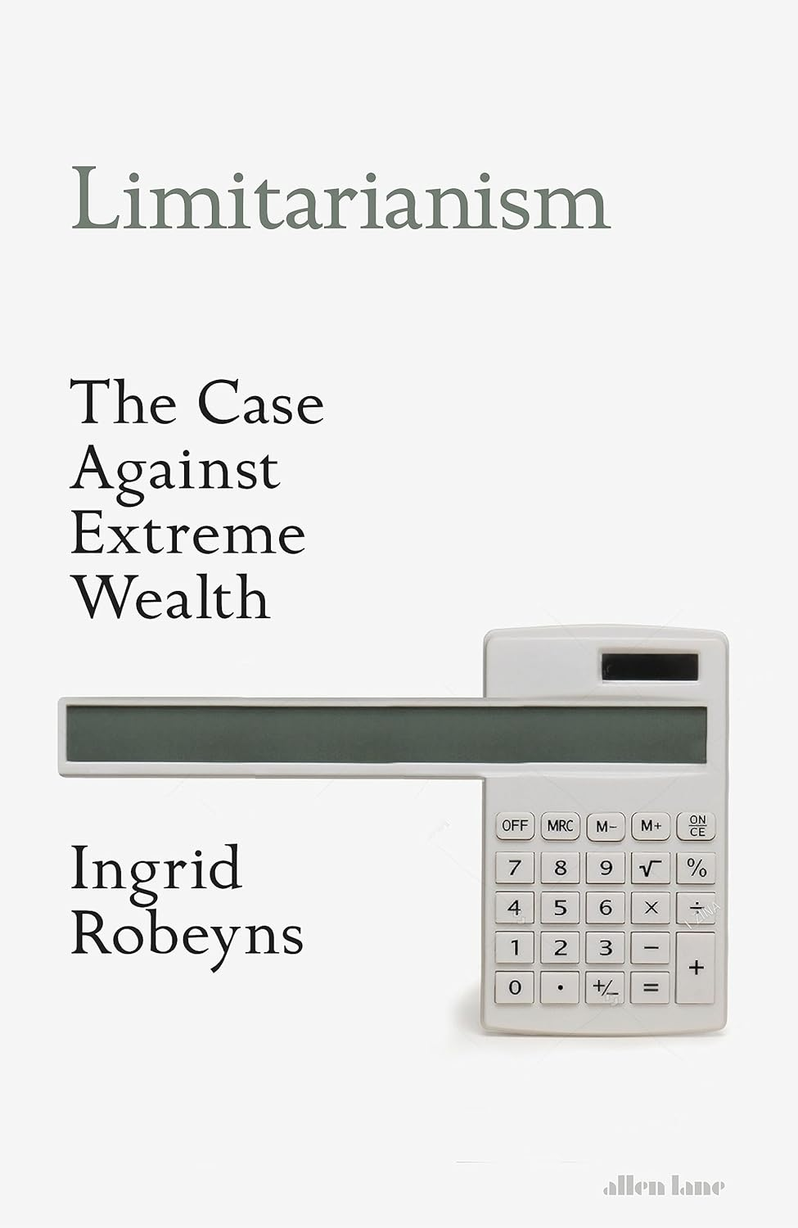
中文书名：《适可而止：反对极端财富》
英文书名：LIMITARIANISM: The Case Against Extreme Wealth
作 者：Ingird Robeyns
出 版 社：Allen Lane
代理公司：United Agents/ANA/Conor
出版时间：2024年2月
代理地区：中国大陆、台湾
页 数：400页
审读资料：电子稿
类 型：大众社科
版权已授：荷兰、德国、意大利、日本、韩国、俄罗斯、西班牙

内容简介：

“过剩的财富必须被更加理性、科学的使用，来帮助人类走出极端状况，去保护地球的气候与生物多样性，避免被少数人的滥用。近期人们对杰夫·贝索斯太空旅行所表现出的那种本能的、恐惧的反应，充分说明大家对‘适可而止’的观念还停留在非理智的情感层面。如今我们需要的是规制他们的工具，与尝试这么去做的勇气。”

多少钱算是太多？对一个个体而言，拥有无限的财富与随意处置财富的权力是道德的吗？是符合民主原则的吗？这些与更多的相关关键问题，都在这本由英格瑞德·罗本斯完成的精彩作品里得到充分地分析与探讨。更棒的是，本作是面向普通读者的读物，告别了那些晦涩难懂的理论。《适可而止》包括引言、之所以要提出“适可而止”的理由、具体案例、以及对不同身份人群提出的，该如何作出改变的具体建议，这些对象包括：普通市民、企业以及政府。作者在书中运用了大量的数据与来自全球不同国家的案例来让本作的理论变得对全球的读者来说更加生动有趣。

作者简介：

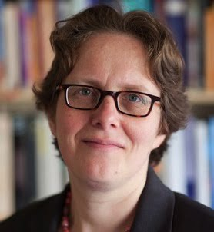
英格瑞德·罗本斯（Ingrid Robeyns）拥有经济学与哲学的硕士学位，在剑桥大学因为其对性别不平等与能力方法的研究，以阿玛蒂亚·森（Amartya Sen）学生的身份获得了博士学位。她如今是乌得勒支大学（Utrecht University）道德伦理研究中心的主任。此前她还担任过乌得勒支大学道德伦理系主任，以及荷兰哲学研究所第一任主任。她的学术研究得到了荷兰研究协会的数个支持，并同样获得过ERC Consolidator Grant200万欧元的支持。2018年，她还当选为荷兰皇家艺术和科学院成员（Netherlands Royal Academy of Sciences and Arts）。

罗本斯长期担任荷兰各类媒体的评论员与嘉宾。她曾经就“适可而止”的话题接受过比利时两大报纸的专访，并得到了智利、阿根廷、西班牙、英国以及多个国家的转载。就这一话题，她还曾在斯坦福大学举办的伦理协会年会上发表公开学术演讲。乔治·蒙比奥特（George Monbiot）在《卫报》（The Guardian）上曾评论其关于“适可而止”的研究时表示“是可以拯救我们地球的观点”；克里斯蒂尼·艾班（Christine Emba）近期也在《华盛顿邮报》（The Washington Post）上评论了她关于“适可而止”的研究工作。没有人比作者更适合在这一议题上写作一本市场化作品了。关于这个议题，我们整个社会即将迎来一场更具深度、影响面更广的大讨论，也许会比本作出版来的还要快。

媒体评价：

“超过这个限度，额外的财富对提高其主人的生活或幸福感没有多大作用。但我们的经济体系产生的财富远远超过了这个限度。罗本斯提出了一个令人信服的理由，让我们相信，设置财富上限对整个社会甚至对富人自己都有好处。”
——John Quiggin，著有《僵尸经济学》(Zombie Economics)

感谢您的阅读！
请将反馈信息发至：版权负责人
Email：Rights@nurnberg.com.cn
安德鲁·纳伯格联合国际有限公司北京代表处
北京市海淀区中关村大街甲59号中国人民大学文化大厦1705室, 邮编：100872
电话：010-82504106, 传真：010-82504200
公司网址：http://www.nurnberg.com.cn
书目下载：http://www.nurnberg.com.cn/booklist_zh/list.aspx
书讯浏览：http://www.nurnberg.com.cn/book/book.aspx
视频推荐：http://www.nurnberg.com.cn/video/video.aspx
豆瓣小站：http://site.douban.com/110577/
新浪微博：安德鲁纳伯格公司的微博_微博 (weibo.com)
微信订阅号：ANABJ2002


